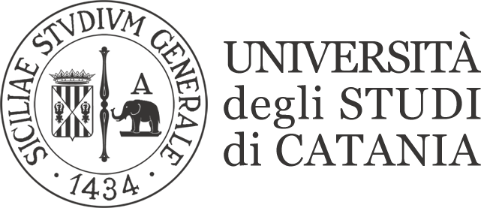
Area della Didattica
COORDINAMENTO SETTORI CARRIERE STUDENTI
Piazza Bellini, 19 – 95131 Catania
e-mail: ac.adi@unict.it – www.unict.it

AREA DELLA DIDATTICA

Ufficio Management Didattico

RIAPERTURA TERMINI DI PARTECIPAZIONE AVVISO per l’accesso al PRIMO anno del Corso di LAUREA MAGISTRALE
A NUMERO NON PROGRAMMATO A.A. 2018/19
IN SCIENZE GEOLOGICHE
Elenco candidati iscritti alla prova del 26/10/2018
PERSCOD | DATA DI NASCITA
324719 | 23/07/1990

